Таблица для размещения на сайтах информацию
№ | ФИО педагога/тех.персонала | Наименование организации, должность | Фото3*4 | Нагрузка и расписание | № приказа и дата назначения | Какую категорию имеет, приказ № дата присвоения, наличие сертификатов | Сведения о перевдижении по образовательным учреждениям (приказ об увольнении №, дата, куда был трудоустроен)
1 | Жусупбекова Жанар Кайратовна | КГУ «Общеобразовательная школа №14 города Кокшетау», директор | 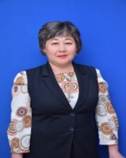 | 8 час. Понедельник 4 урок  Вторник 4  Среда 4  Пятница 4  С 8-15 до  11-40 | №480 от 24.11.2021 г. | Педагог-эксперт Приказ №474 от 27.12.2018 Гор ОО
 | Ахметов Алмат Хайруллович | КГУ «ОШ №14» города Кокшетау, зам.директора по УР, учитель информатики | 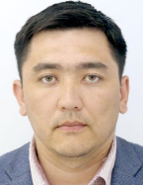 | 16 ч. 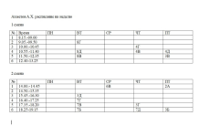 | №120 от 26.11.2020 г. | Педагог-модератор Приказ №417 от 31.08.2023 г. Городской ОО
 | Абенова Раушан Асаиновна | КГУ «ОШ №14 учитель казахского языка и литературы | 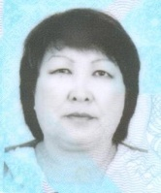 | 21 ч.  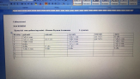 | Приказ №65 от 12.09.1996 | Педагог-исследователь Приказ № 257 от 31.12.2019 г  Управления образования
 | Айтмагамбетова Кусни Серикбаевна | КГУ «ОШ №14» учитель казахского языка и литературы |  | 24 ч. 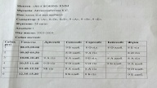 | Приказ №99 12.11.2012 | Педагог-эксперт Приказ №98-ж/қ 30 .06.2023 УО Акмолинской области
 | Ажигулова Ботагоз Асылбековна | КГУ «ОШ №14» учитель казахского языка и литературы | 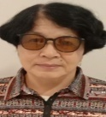 | 16 ч. 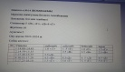 | Приказ №118 от 01.09.2016 | Педагог –эксперт Приказ. №474 от 27.12.2018 г  Гор. ОО
 | Абдрахманова Салтанат Сайлаубаевна | КГУ «ОШ №14 г.Кокшетау» учитель казахского языка и литературы |  | 21 ч. | Приказ №113 о 29.08.2017 | Педагог-модератор Приказ № 226  22.12.2020 г.  СШ №14
 | Айткожина Шолпан Жанатаевна | КГУ «ОШ №14 Кокшетау» учитель начального класса | 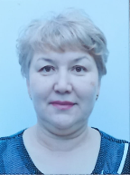 | 24 ч. 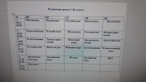 | Приказ №195 от 01.09.2022 | Педагог –исследователь Приказ №257 от 31.12.2019 г. Городской ОО
 | Айткожина Шолпан Каиркешовна | КГУ «ОШ №14 Кокшетау» учитель начального класса | 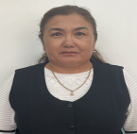 | 19ч. 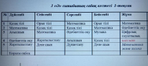 | Приказ №55 от 01.09.2014 | Педагог-эксперт Приказ. №474 ГорОО от 27.12.2018 г
 | Абитаева Айтолкын Каирлыевна | КГУ «ОШ №14 Кокшетау» учитель начального класса |  | 19ч. 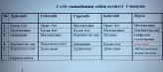 | Приказ №28 от 02.04.2013 | Педагог-модератор  Приказ №322 от 27.12.2019 г. СШ №14
 | Абужусипов Женисбек Оразбайұлы | КГУ «ОШ №14 Кокшетау» учитель истории и географии |  | 24ч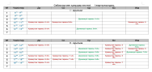 | Приказ №154 от 21.11.2017 | Педагог-эксперт Приказ №322 от 27.12.2019 г. СШ №14
 | Абжанова Амина Сериковна | КГУ «ОШ №14 Кокшетау» учитель казахского языка и литературы |  | 16ч  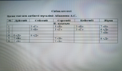 | Приказ № от 01.09.2020 | Педагог-модератор Приказ №417 от 31.08.2023 г. Городской ОО
 | Алиманова Дана Галимжанова | КГУ «ОШ №14 Кокшетау» учитель биологии | 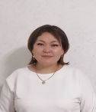 | 24ч | №111 Приказ от 01.09.2006 | Педагог-модератор Приказ №331 от 15.12.2021 г.  ООШ №14
 | Ашимова Самал Кенжебаевна | КГУ «ОШ №14 учитель казахского языка и литературы |  | 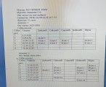19ч. | Приказ №35 от 22.04.2016 | Педагог-модератор Приказ №226 от 22.12.2020 г. СШ №14
 | Балтабаева Баян Амангельдиновна | КГУ «ОШ №14 Кокшетау» учитель русского языка и литературы |  | 22 ч.  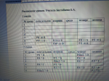 | Приказ №96 15.12.2004 | Педагог-модератор Приказ №405 от 17.08.2023г. Городской ОО
 | Бекишов Улан Болатович | КГУ «ОШ №14 Кокшетау» учитель физической культуры |  | 16 ч. 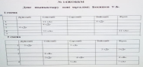 | Приказ №88 от 26.09.2012 | Педагог-модератор Приказ №116 от 16.06.2020 г. КГУ СШ №14
 | Бабаева Гульзира Болатовна | КГУ «ОШ №14 Кокшетау» учитель начального класса | 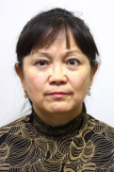 | 24 ч. 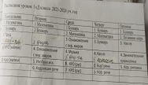 | Приказ №66 01.09.1998 | Педпгог исслдеователь Приказ № 257 от 31.12.2019 г. Управления образования
 | Байгожина Алма Кортаевна | КГУ «ОШ №14 учитель казахского языка и литературы | 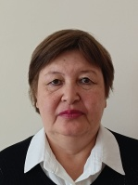 | 22 ч.  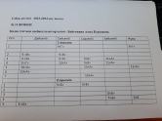 | Приказ №5 08.01.2001 | Педагог-исследователь Приказ № 257 от 31.12.2019 г. Управления образования
 | Бакытбек Жалынбек | КГУ «ОШ №14 Кокшетау» учитель физической культуры | 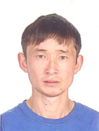 | 23 ч. 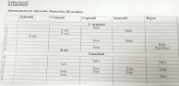 | Приказ от 01.02.2020 | Педагог- модератор приказ №231 от 30.12.2020 г.  СШ №14
 | Бижанова Улпан Маликовна | КГУ «ОШ №14 Кокшетау» учитель ИЗО | 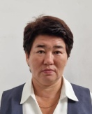 | 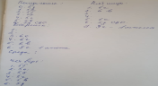  22 ч. | Приказ №180 от 13.10.2005 | Педагог модератор Приказ №417 от 31.08.2023 г.
 | Бекбергенова Маржангуль Туяковна | КГУ «ОШ №14 учитель русского языка и литературы | 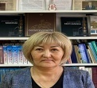 | 16 | Приказ №73 от 10.09.2018 | Педагог-эксперт Приказ №331 от 24.12.2021 ГорОО
 | Берістем Айбек Батырханұлы | КГУ «ОШ №14 учитель биологии |  | 24 ч. 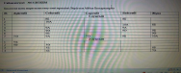 | Приказ №119 от 05.09.2019 | Педагог-мдератор Приказ №240 от 02.06.2022 г. ГорОО
 | Бимаганбетова Жанар Тулкубаевна | КГУ «ОШ №14 учитель истории |  | 24 ч. 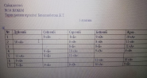 | Приказ №208 от 01.09.2022 | 1 категория Приказ №66 от 28.03.2019 г. Обл УО
 | Габдуллина Асыл Осеровна | КГУ «ОШ №14 учитель информатики | 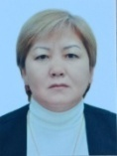 | 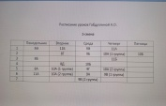  21 ч. | Приказ №64 от 01.12.2003 | Педагог-модератор Приказ №133 от 11.06.2021 ОШ №14
 | Досанова Салтанат Амантаевна | КГУ «ОШ №14 Кокшетау» учитель истори и географии | 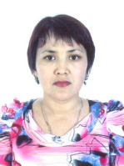 | 24 ч. | Приказ №59 27.08.2012 | Педагог-исследователь Приказ №152 от 13 .08. 2020 г Обл.УО
 | Даулеталиева Людмила Павловна | КГУ «ОШ №14 Кокшетау» педагог-ассистент | 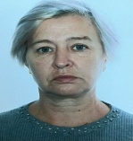 | - | Приказ №20 22.01.2007 | Приказ №88 от 01.08.2020 года КГУ СШ №14
 | Дуйсембаева Салтанат Есильбаевна | КГУ «ОШ №14 Кокшетау» учитель физики | 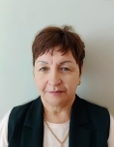 | 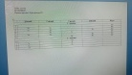  24 ч. | Приказ №5 от 08.01.2001 | -
 | Дюсенова Гульнар Кожмухамматовна | КГУ «ОШ №14 Кокшетау» учитель русского языка и литературы | 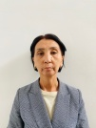 | 14 ч. | Приказ №52 от 01.092023 | -
 | Есимова Айгерим Ахметгалимовна | КГУ «ОШ №14 учитель казахского языка и литературы | 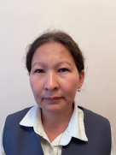 | 9 ч. | Приказ №206 01.09.2022 | Педагог-эксперт Приказ №341 от 27.12.2019 г. Акжарский РОО
 | Жаксылыкова Назерке Биахметқызы | КГУ «ОШ №14 Кокшетау» учитель английского языка |  | 16 ч. 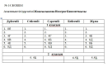 | Приказ №13 от 25.04.2023
 | Жандос Серік Еркинұлы | КГУ «ОШ №14 Кокшетау» учитель английского языка | 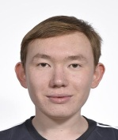 | 21 ч. | Приказ №194 от 01.09.2022
 | Жумабекова Алтын Есильбаевна | КГУ «ОШ №14 Кокшетау» учитель русского языка и литературы | 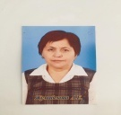 | 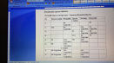  24 ч. | Приказ №69 от 02.09.1998 | Высшая Приказ №152 от 21.08.2023 г.
 | Женисов Абылайхан Есенгельдыулы | КГУ «ОШ №14 Кокшетау» учитель физической культуры |  | 21ч. 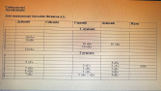 | Приказ №89 01.10.2012 | Педагог-модератор Приказ КГУ ОШ№14 №331 от 15.12.2021 г.
 | Жазитова Салтанат Оркешовна | КГУ «ОШ №14 н,Кокшетау» учитель начального класса | 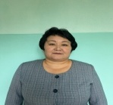 | 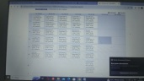  18 ч. | Приказ №213 от 13.09.2021 | Педагог-эксперт Приказ №342 от 27.12.2019 г Акжарск РОО
 | Жаилған Айгерим Канатовна | КГУ «ОШ №14 Кокшетау» учитель английского языка |  | 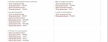  18 ч. | Приказ №120 от 01.09.2016
 | Жасугунова Гульнара Аманжоловна | КГУ «ОШ №14 Кокшетау» учитель дошкольного обучения | 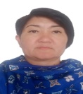 | 16 ч. | Приказ № №47 от 01.09.2023 | Педагог-модератор Приказ №201 от 23.12.2020 г. Ковыленская СШ район им Г.Мусрепова
 | Зикирина Гульжанат Ертостиковна | КГУ «ОШ №14 н,Кокшетау» учитель начального класса |  | 16 ч. 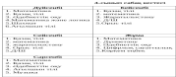 | Приказ №32 01.09.2011 | Педагог-эксперт Приказ №197 от 13.08.2020 г ГорОО
 | Искакова Сауле Кабдулловна | КГУ «ОШ №14 Кокшетау» учитель русского языка и литературы | 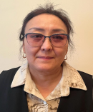 | 24 ч.  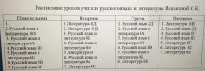 | Приказ №121 от 24.12.1995 | Педагог-исследаователь Приказ № 257 от 31.12.2019 г. Управления образования
 | Искакова Айнур Мейрамовна | КГУ «ОШ №14 н,Кокшетау» учитель начального класса | 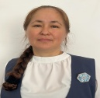 | 19ч. 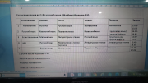 | Приказ №70 01.09.1999 | Педагог-эксперт Приказ .203 от 20.08.2020 г. ГорОО
 | Ибраим Жанат Орынбасарқызы | КГУ «ОШ №14 Кокшетау» учитель физики |  | 16 ч. 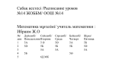 | Приказ № 06.09.2023 г.
 | Канаева Лаззат Алпыспаевна | КГУ «ОШ №14 Кокшетау» Зам.директора по УР, учитель химии | 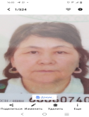 | 8 ч. 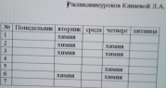 | Приказ №181 от 17.08.2021 | Педагог-эксперт Приказ №152 от 21.08.2023 г
 | Кисельман Ирма Александровна | КГУ «ОШ №14 Кокшетау» учитель истории |  | 24 ч. 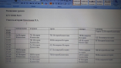 | Приказ №67 от 01.09.2015 | Педагог-модератор Приказ КГУ СШ№14 №331 от 15.12.2021 г.
 | Канапьянова Зухра Сакенқызы | КГУ «ОШ №14 Кокшетау» учитель физической культуры |  | 24 ч. | Приказ №64 от 01.09.2015 | Педагог-модератор Приказ КГУ ОШ№14 №331 от 15.12.2021 г.
 | Калдырбаева Галия Шамгоновна | КГУ «ОШ №14 Кокшетау» учитель биологии и химии |  | 24 ч.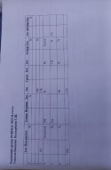 | Приказ №55 от 13.11.2003 | -
 | Касенова Айман Макымовна | Педагог-ассистент | 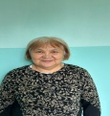 | - | Приказ №84 01.10.2015 | Педагог-модератор Приказ КГУ ОШ№14 №226 от 22.12.2020 г.
 | Касымбекова Орынкуль Бегарыстановна | КГУ «ОШ №14 н,Кокшетау» учитель начального класса | 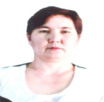 | 20 ч. 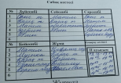 | Приказ №41 от 06.08.2010 | Педагог-эксперт Приказ №253 от 02.06.2019г  Гор.ОО
 | Кальман Георгий Иванович | КГУ «ОШ №14 Кокшетау» учитель ИЗО |  | 18 ч. | Приказ №44 от 16.05.2001
 | Кобзева Александра Ильинична | КГУ «ОШ №14 Кокшетау» учитель музыки | 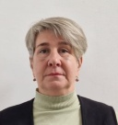 | 21 ч. 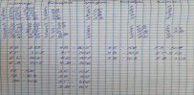 | Приказ №114 15.08.2007 | Педагог-исследователь Приказ №150  от 15 .06.2019 г  Област. УО
 | Кожахметов Кайдар Жанахметович | КГУ «ОШ №14 Кокшетау» учитель математики и информатики | 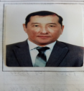 | 21 ч. | Приказ №109 от 02.12.2015 | Педагог-модератор Приказ ОШ № 14 №120 от 10.07.2020 г.
 | Кожагулова  Айсулу Кабидолловна | КГУ «ОШ №14 н,Кокшетау» учитель начального класса | 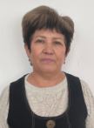 | 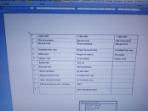  19 ч. | Приказ №110 28.08.2017 | Педагог-исследователь Приказ №150  от 15 .06.2019 г  Обл УО
 | Каткенова Гульсара Ергалиевна | КГУ «ОШ №14 н,Кокшетау» учитель начального класса |  | 17 ч. 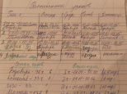 | Приказ №58 от 01.09.2018 | Педагог-эксперт Приказ №457 от 30.12.2019 г  Гор ОО
 | Куйтенова Гульманат Рамазановна | КГУ «ОШ №14 Кокшетау» Зам.директора по УР, учитель начального класса | 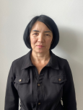 | 8 ч. 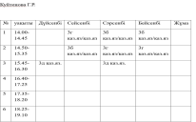 | Приказ №149 от 01.11.2019 | Педагог-эксперт Приказ №  01.09.2023 Обл УО
 | Канаева Рыскуль Дулатовна | КГУ «ОШ №14 н,Кокшетау» учитель начального класса |  | 24 ч. | Приказ №79 от 01.09.2020 | Педагог-модератор Приказ №88 от 01.09.2020 г. ОШ №14
 | Кадыр Айжарқын Өмірзаққызы | КГУ «ОШ №14 н,Кокшетау» учитель начального класса |  | 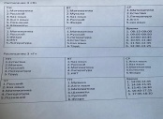  24 ч. | Приказ №77 от 01.09.2020 | Педагог-модератор Приказ №88 от 01.09.2020 г. ОШ №14
 | Курмашева Аңсаған Нурболатқызы | КГУ «ОШ №14 Кокшетау» учитель английского языка |  | 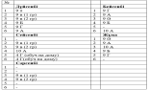  23 ч. | Приказ №207 10.09.2021 | Педагог-эксперт Приказ №197 от 28.12.2020 г. Зерендинский РОО
 | Колупайко Татьяна Владимировна | КГУ «ОШ №14 Кокшетау» Педагог-психолог |  | 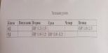  5 ч. | Приказ №195 от 01.09.2021
 | Кожагулова Акмарал Сакеновна | КГУ «ОШ №14 Кокшетау» Вожатая | 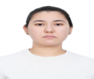 | С 9-00-  14-00 | - | -
 | Литвинова Алла Сергеевна | КГУ «ОШ №14 Кокшетау» учитель математики |  | 22 ч. | Приказ №101 от 02.09.2019 | Педагог-модератор Приказ №51 от 04.04.2019 Айыртау СШ
 | Муканшарипов Рустем Сатыбаевич | КГУ «ОШ №14 Кокшетау» учитель казахского языка и литературы | 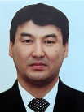 | 22 ч. 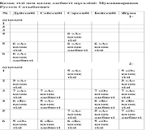 | Приказ №70 от 01.09.1999 | Педагог исследователь Приказ №253 от 21.12.2018 г. Акмолинской области
 | Малиева Камиля Макумбетовна | КГУ «ОШ №14 н,Кокшетау» учитель начального класса |  | 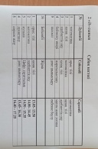  20 ч. | Приказ №133 от 01.09.2007 | Педагог-модератор Приказ №322 от 27.12.2019 г. СШ №14
 | Митина Лариса Юрьевна | КГУ «ОШ №14 Кокшетау» учитель русского языка и литературы |  | 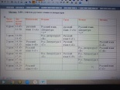  21 ч. | Приказ №248 от 01.12.2022 | Педагог-модератор Приказ №95 от 30.12.2021 г. Ясли-сад «Мирас»
 | Мусан Кунзира Амантайкызы | КГУ «ОШ №14 Кокшетау» учитель химия и биологии | 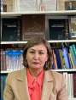 | 24 ч. 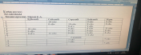 | Приказ №65 от 01.09.2015 | Педагог-эксперт Приказ № 247 от 09.07.2018 г ГорОО
 | Мелехова Ольга Кожахметовна | КГУ «ОШ №14 Кокшетау» учитель физической культуры | 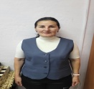 | 18 ч. 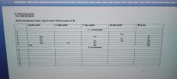 | Приказ №59 07.09.2010 | Педагог-модератор Приказ №226 от 22.12.2020 г. ОШ №14
 | Мусина Кульпаш Капеновна | КГУ «ОШ №14 н,Кокшетау» учитель начального класса | 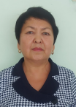 | 24 ч. 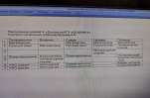 | Приказ №69 02.09.1998 | Педагог-эксперт Приказ №457 от 30.12.2019 г  Гор ОО
 | Мухаметкалиева Меруерт Нажмиденовна | КГУ «ОШ №14 Кокшетау» учитель английского языка |  | 17 ч. 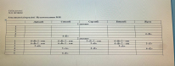 | Приказ №80 от 01.09.2020 | Педагог-модератор Приказ №88 от 01.09.2020  ОШ №14
 | Макенова Айгуль Канатбекқызы | КГУ «ОШ №14 Кокшетау» учитель математики |  | 16 с.  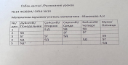 | Приказ №75 от 01.09.2020 | -
 | Муратова Айгерим Алпысбаевна | КГУ «ОШ №14 Кокшетау» Зам.директора по УР, учитель биологии |  | 8 ч. 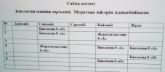 | Приказ №182 от 01.09.2021 | Педагог-модератор Приказ №417 от 31.08.2023 г. Городской ОО
 | Мұқаш Бекзат Жолдасханұлы | КГУ «ОШ №14 Кокшетау» учитель информатики |  | 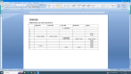  21 ч. | Приказ №202 от 01.09.2022 | -
 | Мемешова Айымгуль Нуртаевна | КГУ «ОШ №14 Кокшетау» учитель казахского языка и литературы |  | 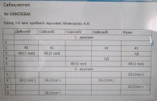  16 ч. | Приказ №200 от 01.09.2022 | -
 | Мажитов Ермек Серкебаевич (совм) | КГУ «ОШ №14 Кокшетау» учитель математики |  | 16 ч. | Приказ №54 от04.09.2023 | -
 | Неплях Татьяна Валерьевна | КГУ «ОШ №14 Кокшетау» учитель начального класса |  | 25 ч. 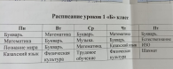 | Приказ №29 29.08.2007 | -
 | Нурмаканова Айым Ескендировна | КГУ «ОШ №14 Кокшетау» Зам.директора по ВР, учитель истории | 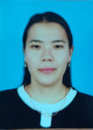 | 8 ч. 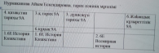 | Приказ №199 от 01.09.2022 | Педагог-модератор Приказ №405 от 17.08.2023 г. ГорОО
 | Нурбекова Алтынай Серикбаевна | КГУ «ОШ №14 Кокшетау» учитель русского языка и литературы |  | 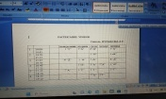  16 ч. | Приказ №50 от 01.09.2023 | Приказ №333 от 31 декабря 2020 г. Гор ОО
 | Петренко Юлия Анатольевна | КГУ «ОШ №14 Кокшетау» учитель начального класса |  | 21 ч.  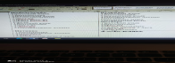 |  | Приказ №322 от 27.12.2019 г. СШ №14
 | Оразалина Жулдыз Сериковна | КГУ «ОШ №14 Кокшетау» педагог-психолог, координатор |  | - | Приказ №209 01.09.2022
 | Омаров Марат Сабырович | КГУ «ОШ №14 Кокшетау» учитель технологии |  | 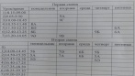  18 ч, | Приказ №49 от 01.09.2023
 | Сарсенбекова Акжаркын Каиржановна | КГУ «ОШ №14 Кокшетау» учитель начального класса | 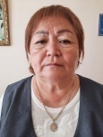 | 14 ч. 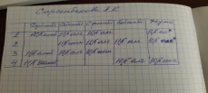 | Приказ №45 от 04.12.2002
 | Сапаров Тлек Сансызбаевич | КГУ «ОШ №14 Кокшетау» учитель географии |  | 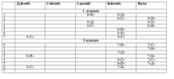  24 ч. | Приказ №210 от 13.09.2021
 | Сейтимова Мира Кайратовна | КГУ «ОШ №14 Кокшетау» учитель ИЗО | 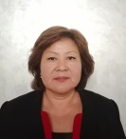 | 22 ч. 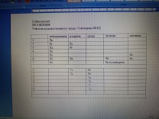 | Приказ №1 01.09.1998 | Педагог-исследователь Приказ № 152 от 13.08.2020г. Акмолинской области
 | Сейтова Гульнур Кабдулмажитовна | КГУ «ОШ №14 н,Кокшетау» учитель начального класса |  | 24 ч. 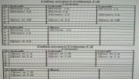 | Приказ №2 01.09.2007 | Педагог-эксперт Приказ №253 от02.07.2019 г ГорОО
 | Сунгатова Жанар Мауликызы | КГУ «ОШ №14 Кокшетау» учитель дошкольного обучения | 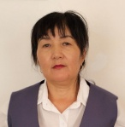 | 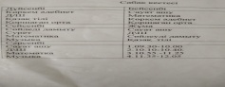  18 ч. | Приказ №69 от 01.09.2018
 | Самусенко Иван Владимировна | КГУ «ОШ №14 Кокшетау» учитель информатики |  | 21,5 ч 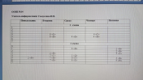 | Приказ № от 05.06.2023 | Педагог-модератор Приказ №133 от 11.06.2021 г. ОШ №14
 | Сулейменова Фариза Серикбулатовна | КГУ «ОШ №14 Кокшетау» соцпедагог | 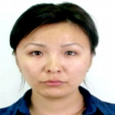 | С 9-18 часов | Приказ №2 от 08.01.2020
 | Стал Рахат Сунгатович | КГУ «ОШ №14 Кокшетау» учитель физической культуры |  | 14 ч. | Приказ №201 от 01.09.2022
 | Татин Ескендир Габиденович | КГУ «ОШ №14 Кокшетау» учитель истори и географии |  | 24 ч. 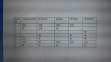 | Приказ №129 от 20.09.2019 | Педагог-эксперт Приказ №155 от 21.08.2023 №14 ОШ
 | Тауекелов Азамат Абылаевич | КГУ «ОШ №14 Кокшетау» учитель физики | 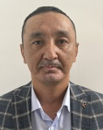 | 24 ч. 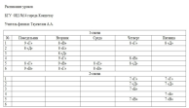 | Приказ №48 от 01.09.2023 | Педагог-модератор Приказ №122 от 08.06.2023 г. СКО Акжарский район №2
 | Темирбулатова Маржангуль Багдатовна | КГУ «ОШ №14 н,Кокшетау» учитель начального класса |  | 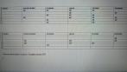  24ч. | Приказ №103 02.09.2019 | -
 | Туралиева Алтынай Маратовна | КГУ «ОШ №14 Кокшетау» учитель английского языка |  | 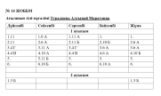  23 ч. | Приказ №61 01.09.2015 | Педагог-модератор Приказ №322 от 27.12.2019 г. СШ №14
 | Тлеубаева Анар Касымовна | КГУ «ОШ №14 Кокшетау» учитель английского языка | 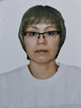 | 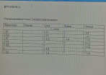  18ч. | Приказ №16 от 23.02.2015 | Педагог-модератор Приказ №322 от 27.12.2019 г. СШ №14
 | Татиева Нагима Калиаскаровна | КГУ «ОШ №14 н,Кокшетау» учитель начального класса | 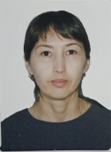 | 18 ч. 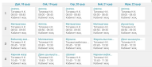 | Приказ №104 от 20.11.2012 | Педагог-эксперт Приказ № 253 от 02.07.2019 г  Гор ОО
 | Ташмагамбетова Асемгуль Казизовна | КГУ «ОШ №14 Кокшетау» учитель музыки |  | 16 ч. 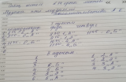 | Приказ №78 от 10.09.2018
 | Токтабаева Алина Азаматовна | КГУ «ОШ №14 Кокшетау» учитель английского языка |  | 17 ч. 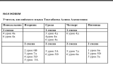 | Приказ №159 от 03.12.2019
 | Тасжанов Даурен Елубаевич | КГУ «ОШ №14 Кокшетау» дефектолог |  | 9 ч. | Приказ №53 от 01.09.2023
 | Токмагамбетова Айгуль Хамзеевна | КГУ «ОШ №14 Кокшетау» Логопед |  | 4 ч. 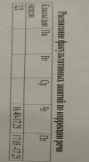 | Приказ №3 от 25.01.2022
 | Уланова Юлия Дмитриевна | КГУ «ОШ №14 Кокшетау» учитель английского языка |  | 18 ч. | Приказ №240 от 10.11.2022 | Педагог-модератор Приказ №649 25.12.2020 г. Кокшетауского университета им.Ш.Уалиханова
 | Уланов Дмитрий Николаевич | КГУ «ОШ №14 Кокшетау» учитель математики | 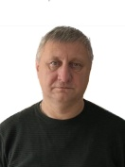 | 20 ч. | Приказ №202 от 01.09.2021 | -
 | Хаирова  Айжан  Молбагаровна | КГУ «ОШ №14 н,Кокшетау» учитель начального класса |  | 21 ч 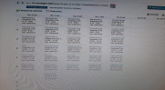 | Приказ №5 от 01.02.1997 | Педагог-эксперт Приказ №457 от 30.12.2019 г  Гор ОО
 | Хасенова Ботагоз Маженовна | КГУ «ОШ №14 г.Кокшетау» учитель казахского языка и литературы | 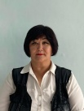 | 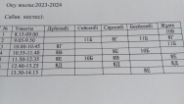  18 ч. | Приказ №68 от 01.09.2015 | -педагог-модератор  Приказ №417 от 31.08.2023 г.
 | Хуанганов Аманжол Муратович | КГУ «ОШ №14 Кокшетау» руководитель НВП |  | 1,5 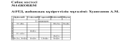 | Приказ №207 от 01.09.2022 | -
 | Хоной Алмагуль | КГУ «ОШ №14 Кокшетау» учитель математики |  | 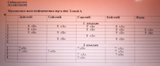  21 ч. | Приказ №117 от 29.08.2017 | Педагог-модератор Приказ №126 от 04.12.2020 г  СШ №14
 | Шаяхметова Орынбасар  Сериковна | КГУ «ОШ №14 Кокшетау» учитель математики |  | 24 ч. 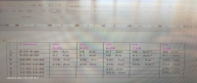 | Приказ №120 от 29.08.2017 | Приказ №457 от 30.12.2019 г  Гор ОО
 | Мустафин Канай Кайсарович | КГУ «ОШ №14 Кокшетау» Зам.директора по ХЧ |  | 1,5 ставка | Приказ №91 от 01.10.2013
 | Таханова Куралай Амангельдыевна | КГУ «ОШ №14 Кокшетау» завхоз | 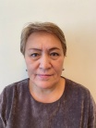 | 1,5 ставка | Приказ №12 от 19.03.1996
 | Актаева Сара Марленовна | Бухгалтер |  | 1 ставка | Приказ № 125 от 01.09.2016
 | Ирлыкова Дарья Васильевна | Бухгалтер |  | 1 ставка | Приказ №  От 02.08.2021
 | Ауаририна Жанар Акжоловна | КГУ «ОШ №14 Кокшетау» делопризводитель |  | 1,5 ставка | Приказ №38 18.06.2018
 | Жагипарова Гульнар Сапаровна | КГУ «ОШ №14 Кокшетау» лаборант химии |  | 1,5 ставка | Приказ №130 от 11.09.2017
 | Ауаририна Аягоз Габдулловна | КГУ «ОШ №14 Кокшетау» бухгалтер |  | 1 ставка | Приказ №227 от 01.10.2022
 | Бекназарова Раушан Кенжебековна | КГУ «ОШ №14 Кокшетау» зав библиотекарь |  | 1,5 ставка | Приказ №69 от 01.07.2016
 | Искендирова Зейнеп Жолдыбаевна (пенсон) | КГУ «ОШ №14 Кокшетау» уборщица | 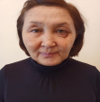 | 1,5 ставка | Приказ №229 03.10.2022
 | Абдыкаримова Дидар Аманжоловна | КГУ «ОШ №14 Кокшетау» уборщица |  | 1,5 ставка | Приказ №89 от 13.11.2014
 | Абитаева Жадигер Болатович | КГУ «ОШ №14 Кокшетау» рабочий по ОЗ |  | 1,5 ставка | Приказ №228 03.10.2022
 | Шаматова Омут Сермагамбетова | КГУ «ОШ №14 Кокшетау» уборщица | 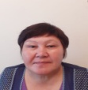 | 1,5 ставка | Приказ №52 от 10.08.2012
 | Хамзина Гульнар Ермековна | КГУ «ОШ №14 Кокшетау» уборщица | 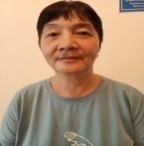 | 1,5 ставка | Приказ 125 от 04.12.2020
 | Абдрахманова Гульзат Консиновна | КГУ «ОШ №14 Кокшетау» уборщица | 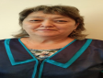 | 1,5 ставка | Приказ №91 от 03.10.2012
 | Актаев Жанибек Жантемирович | КГУ «ОШ №14 Кокшетау» уплотник |  | 1,5 ставка | Приказ №159 от 06.12.2017
 | Жетыбаева Дина Сулейменовна | КГУ «ОШ №14 Кокшетау» уборщица |  | 1,5 ставка | Приказ №18 15.05.21997
 | Ахметов Жомарт Талгатович | КГУ «ОШ №14 Кокшетау» слесарь-сантехник | 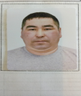 | 1,5 ставка | Приказ №8 17.01.2023
 | Мильбрат Инна Васильевна | КГУ «ОШ №14 Кокшетау» уборщица | 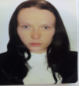 | 1,5 ставка | Приказ №6  13.09.2019
 | Сеилханов Галым Куатулы (совм) | КГУ «ОШ №14 Кокшетау» электрик |  | 0,5 ставка | Приказ №112 02.09.2019 г.
 | Бришев Салимжан Калымович (совм) | КГУ «ОШ №14 Кокшетау» электрик |  | 0,5 ставка | Приказ №175 от 05.11.2016
 | Томилова Татьяна Владимировна | КГУ «ОШ №14 Кокшетау» уборщица |  | 1,5 ставка | Приказ №23 от 01.06.2023

